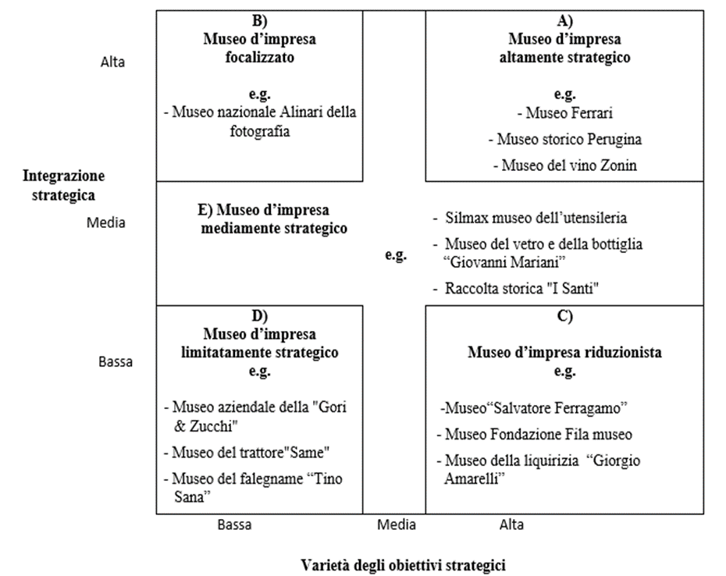

Fig. 7. Il posizionamento dei musei d’impresa come strumenti efficaci di TRHM (fonte: nostra elaborazione)

